„Platforma Strumieniująca Muzykę”

Zarządzanie Projektem Informatycznym

# Karta Projektu

|  |  |
| --- | --- |
| Nazwa Projektu | Platforma Strumieniująca Muzykę |
| Przygotował  Data | XYZ  08.12.2018 |
| Sponsor | „CipherSoft” |
| Wersja | 1.0 |
| Kierownik projektu | ZYX |
| Beneficjent | Pracownicy firmy „CipherSoft” |
| Pozostali Interesariusze | Brak |

# Opis Projektu

Projekt zostanie zrealizowany w ramach pracy i budżetu firmy „CipherSoft”. Projekt zakłada stworzenie innowacyjnej platformy umożliwiającej strumieniowanie muzyki w oparciu o dostępne na rynku przeglądarki internetowe. Dzięki kontraktom bezpośrednio z twórcami muzyki będzie możliwy dostęp do ich utworów z pominięciem dużych wytwórni muzycznych poprzez co twórcy będą otrzymywać większą część zysków z odtwarzanych utworów.

## Cele projektu

Stworzenie międzynarodowej platformy do strumieniowania muzyki, która opierać się będzie o nie inwazyjne reklamy oraz stosunkowo nie wielki abonament.

## Wstępny zakres projektu

Zaprojektowanie i stworzenie prostego w obsłudze serwisu do słuchania muzyki   
w przeglądarce internetowej.

## Harmonogram

* Projektowanie
* Prototypowanie
* Faza produkcji oprogramowania
* Faza finalizacji i optymalizacji platformy
* Faza utrzymywania i dokumentacji

## Zespół

Na skład zespołu projektu składają się osoby pełniące następujące funkcje:

* Project Manager,
* Senior Backend Developer,
* Junior Backend Developer,
* Backend Developer,
* Backend Tester,
* Senior Frontend Developer,
* Junior Frontend Developer,
* Frontend Developer,
* Frontend Tester,
* DevOps,
* Scrum Master,
* UI Designer,
* Sfotware Architect,
* Specjalista ds.. Sprzedaży i Marketingu

## Założenia

* Analiza rynkowa i zapotrzebowanie na tworzony produkt
* Ścisła współpraca wszystkich członków zespołu
* Komunikacja z twórcami muzyki
* Duża kampania reklamowa tworzonego produktu – dotarcie do jak największego grona potencjalnych użytkowników

## Budżet

1 500 000 PLN

## Ryzyka

* Opracowany interfejs użytkownika może okazać się nie zrozumiały dla niektórych ludzi  
   z różnych narodowości
* Prototyp musi zachęcić inwestora do kontynuowania projektu
* Niedostateczna wiedza członków zespołu
* Wystąpienie problemów związanych z wdrożeniem produkcyjnym oprogramowania
* Ostateczny produkt może nie spełnić oczekiwań końcowych odbiorców
* Mało efektywna komunikacja członków zespołu

# Statystyka projektu

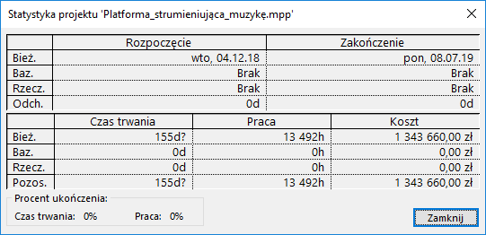

# Zasoby i koszty

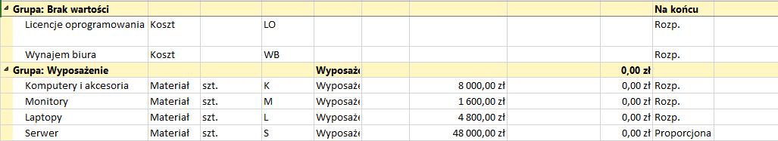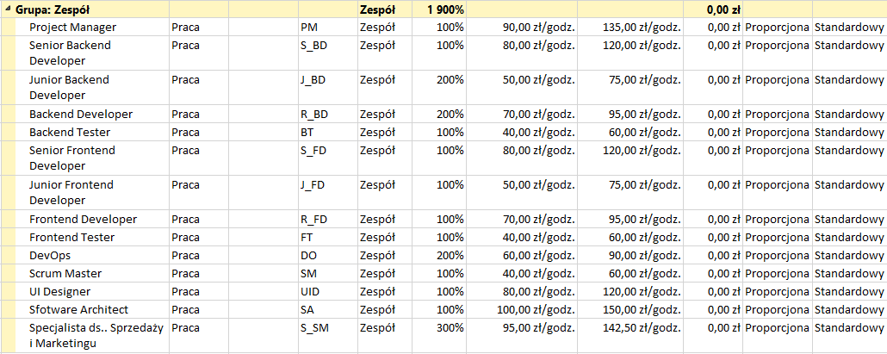

## Charakterystyka zasobów

|  |  |  |
| --- | --- | --- |
| Nazwa zasobu | Wymagania | Odpowiedzialności |
| Project Manager | * Wykształcenie wyższe (mile widziane techniczne), * Minimum roczne doświadczenie w pracy oraz prowadzeniu projektów  z branży IT, * Doświadczenie w pracy z narzędziami do zarządzania projektami, * Znajomość metodyk projektowych, * Mile widziane posiadanie certyfikatu PMI lub Prince 2, * Dobra znajomość pakietu MS Office, * Umiejętność analizy danych i logicznego myślenia, * Umiejętność planowania, definiowania celów i ich realizacji, * Wysoko rozwinięte umiejętności interpersonalne i organizacyjne, * Mile widziane doświadczenie w pracy w międzynarodowym środowisku, * Bardzo dobra znajomość języka angielskieg | * Przypisuje zadania, deleguje odpowiedzialność, * Ustala priorytety zadań, * Wspiera zespół i wyznacza kierunek działania, * Identyfikuje i rozwiązuje konflikty, * Ocenia wydajność zespołu, * Zarządza procesem dostarczenia projektu i całym cyklem jego życia, * Wyjaśnia zakres i priorytety projektu, jak również cele biznesowe, * Ułatwia rozumienie zakresu projektu, celów i kluczowych rezultatów, * Definiuje zadania do wykonania w ramach projektu, * Mierzy postęp projektu, * Monitoruje kluczowe parametry projektu |
| Senior Backend Developer | * Wiedza oraz umiejętność obsługi baz NoSQL (MongoDB), * Znajomość narzędzi do cachowania Reddis, * Znajomość HTML, CSS, Javascript, Angular, ReactJS * Znajomość tematyki wirtualizacji, * Doświadczenie w tworzeniu aplikacji typu Web API w środowisku .NET oraz .NET Core. * Bardzo dobra znajomość języka C# * Znajomość EntityFramework * Wiedzy oraz umiejętności obsługi baz danych MSSQL * Znajomości narzędzi: GIT, Postman, JIRA/TFS * Samodzielności, umiejętności rozwiązywania problemów * Bardzo dobra znajomość j.angielskiego min na poziomie C1 * Umiejętność pracy w zespole | * Tworzenie/rozwój aplikacji webowych; * Programowanie w PHP 7.2+ (z użyciem nowych możliwości języka); * Tworzenie oprogramowania opartego o Symfony 4; * Analiza możliwych rozwiązań i sugerowanie podejścia do realizacji określonych celów; * Optymalizacja serwisów pod kątem wydajności i dostępności * Rozwój systemów przetwarzania danych (pozyskiwanie, processing, przechowywanie danych), dystrybucja danych w postaci nowych web-services’ów o streming’u danych * Codzienne obowiązki związane w 90% z tworzeniem nowych funkcjonalności * Wykorzystanie najnowocześniejszych technologii – Java 8, Angular 4 |
| Junior Backend Developer | * Doświadczenie w tworzeniu aplikacji typu Web API w środowisku .NET oraz .NET Core. * Znajomość EntityFramework * Wiedzy oraz umiejętności obsługi baz danych MSSQL * Znajomości narzędzi: GIT, Postman, JIRA/TFS * Samodzielności, umiejętności rozwiązywania problemów * Umiejętność pracy w zespole |
| Backend Developer | * Doświadczenie w tworzeniu aplikacji typu Web API w środowisku .NET oraz .NET Core. * Bardzo dobra znajomość języka C# * Znajomość EntityFramework * Wiedzy oraz umiejętności obsługi baz danych MSSQL * Znajomości narzędzi: GIT, Postman, JIRA/TFS * Samodzielności, umiejętności rozwiązywania problemów * Bardzo dobra znajomość j.angielskiego min na poziomie B2 * Umiejętność pracy w zespole |
| Senior Frontend Developer | * Przynajmniej 5 lat doświadczenia w rozwoju aplikacji webowych * Doskonała znajomość Golang or PHP, Docker, testów jednostkowych, REST, JSON API, GIT, Symfony * Umiejętności miękkie na wysokim poziomie * Wykształcenie wyższe pełne mile widziane * Znakomite umiejętności analitycznego myślenia i zarządzania czasem * Język angielski na bardzo wysokim poziomie * Umiejętność pracy w zespole | * Projektowanie wydajnych i wysoce skalowalnych rozwiązań na frontendzie zgodnie z obowiązującymi dobrymi praktykami * Zapewnienie kompatybilności wytwarzanego oprogramowania z przeglądarkami (Chrome, FF, IE) * Wdrażanie przyjaznego UI i UX * Wprowadzanie zmian zgłaszanych przez użytkowników, * Tworzenie i zmiana architektury aplikacji w oparciu o nowe wymagania lub zmiany istniejących funkcjonalności, * Praca nad koncepcją nowych usług wraz z innymi zespołami - marketingiem, sprzedażą czy premium support. |
| Junior Frontend Developer | * Wykształcenie kierunkowe informatyczne * Umiejętność obsługi stystemów kontroli wersji Git * Znajomość HTML5, CSS3, SASS, Bootsrtap, RWD * Znajomoćć JavaScript, jQuery, Ajax, JSON * Znajomość języka angielskiego w stopniu zaawansowanym * Tworzenie czytelnego kodu z wykorzystaniem reguły DRY * Umiejętność pracy w zespole |
| Frontend Developer | * Minimum 1 rok doświadczenia na podobnym stanowisku * Umiejętność obsługi stystemów kontroli wersji Git * Doskonała znajomość HTML5, CSS3, SASS, Bootsrtap, RWD * Dobra znajomość JavaScript, jQuery, Ajax, JSON * Znajomość języka angielskiego w stopniu zaawansowanym * Tworzenie czytelnego kodu z wykorzystaniem reguły DRY * Umiejętność pracy w zespole |
| Backend Tester | * Umiejętność analitycznego myślenia * Znajomość SQL i Webservices * Znajomość zagadnień związanych z testowaniem i jakością oprogramowania * Znajomość języka angielskiego (czytanie dokumentacji) * Doświadczenie w testowaniu oprogramowania * Znajomość podstaw programowania * Znajomość zagadnień i doświadczenie w automatyzacji testów natywnych aplikacji mobilnych i web * Znajomość narzędzi do zarządzania zmianą (np. Jira, Bugzilla) * Umiejętność pracy w zespole | * Przeprowadzanie i automatyzowanie testów na poszczególnych etapach produkcji oprogramowania * Przeprowadzanie testów manualnych natywnych aplikacji mobilnych oraz web * Przygotowanie przypadków testowych na podstawie historyjek użytkownika i innych elementów specyfikacji systemu * Reprodukcja błędów produkcyjnych na środowiskach testowych * Bliska współpraca z deweloperami, analitykami IT i product ownerem w celu efektywnego prowadzenia testów w celu uzyskania wysokiej jakości produktu końcowego |
| Frontend Tester |
| DevOps | * Wykształcenie wyższe (mile widziane techniczne) * Minimum roczne doświadczenie w pracy oraz prowadzeniu projektów z branży IT * Doświadczenie w pracy z narzędziami do zarządzania projektami * Znajomość metodyk projektowych * Mile widziane posiadanie certyfikatu PMI lub Prince 2 * Dobra znajomość pakietu MS Office * Umiejętność analizy danych i logicznego myślenia * Umiejętność planowania, definiowania celów i ich realizacji * Wysoko rozwinięte umiejętności interpersonalne i organizacyjne * Mile widziane doświadczenie w pracy w międzynarodowym środowisku * Bardzo dobra znajomość języka angielskieg | * współpraca ze zepołami programistycznymi * kontenerowanie, oraz stały monitoring istniejących aplikacji i usług * projektowanie, konfigurowanie i utrzymywanie infrastruktury do przeprowadzania testów CI, przetwarzania danych w ekosystemie Kubernetes i AWS * praca z narzędziami DevOps, np .: Jenkins, AWS Lambda, Git, itd. |
| Scrum Master | * skuteczna identyfikacja potrzeb otoczenia, * umiejętność motywowania zespołu, * umiejętność rozwiązywania problemów, * otwartość i chęć wsparcia w rozwoju członków zespołu. * skuteczna identyfikacja potrzeb otoczenia, * umiejętność motywowania zespołu, * umiejętność rozwiązywania problemów, * otwartość i chęć wsparcia w rozwoju członków zespołu. * Umiejętność pracy w zespole | * Dzielenie się wiedzą  w zakresie jego samoorganizacji oraz wielofunkcyjności * Usuwanie przeszkód * Ułatwienie przeprowadzania wydarzeń scrumowych, by ich egzekucja nie wpływała na marnowanie czasu oraz ogólnie pojętą wydajność zespołu * Udzielanie rad w kwestiach współpracy środowiska okołoprojektowego z zespołem * Wyjaśnianie potrzeby jasnego i przejrzystego product backlogu * Dbanie o jednolite rozumienie zagadnień przez wszystkie strony procesu wytwórczego * Ułatwienie przeprowadzania wydarzeń scrumowych by ich egzekucja nie wpływała na marnowanie czasu oraz ogólnie pojętą wydajność zespołu |
| UI Designer | * Doświadczenie w projektowaniu Web i Mobile * Praktyczna znajomość narzędzi do projektowania (używamy Sketcha) * Znajomość wzorców projektów (np. Material Design, Human Interface Guidelines) * Pixel-perfect precision * Znajomość trendów UI (dribbble, behance, medium, itd.) * Nastawienie na Customer Experience (użytkownik jest najważniejszy) * Wysoko rozwinięte zdolności komunikacyjne, umiejętność argumentacji * Umiejętność pracy w zespole | * W 95% przypadków będzie to UX i UI dla aplikacji webowych i mobilnych. Jest jeszcze te 5% czyli reklamy, social, maile, content, obróbka zdjęć i reszta * Przekształcanie pomysłów w user journeys, wireframesy, mockupy * Szybkie tworzenie i poprawianie nowych i istniejących procesów * Aktywne uczestnictwo w pracy z całym zespołem na każdym polu * Wykorzystywanie feedbacku oraz najlepszych praktyk w podejmowaniu decyzji * Otwartość na bezpośrednią pracę z klientami (po angielsku!) w celu zrozumienia szczegółów projektu przedstawiania pomysłów i ich argumentowania * Biegłość w przejrzystym i efektywnym komunikowaniu procesów, pomysłów i rozwiązań * Otwartość na opinię i konstruktywną krytykę |
| Sfotware Architect | * minimum 6-letnie doświadczenie zawodowe w tworzeniu systemów przy wykorzystaniu JAVA lub technologii webowych; * umiejętność projektowania rozwiązań w dużych systemach informatycznych poparta konkretnymi przykładami samodzielnie zaprojektowanych rozwiązań; * chęć poznawania nowych technologii i zdobywania nowych umiejętności; * implementacja dobrych praktyk z dziedziny DevOps (Continuous Integration, Continuous Delivery, Test Driven Development); * zarządzanie infrastrukturą IT (Linux, Windows Server); * bardzo dobra znajomość procesu wytwarzania oprogramowania - Software Delivery Life Cycle; * umiejętność efektywnej współpracy w ramach zespołów zwinnych; * łatwość nawiązywania kontaktów, szczerość  i umiejętność współpracy  w zespole; * ukończone studia inżynierskie lub magisterskie z dziedziny nauk ścisłych; * wysoka kultura osobista | * Projektowanie architektury  i doradztwo technologiczne, * Ustanawianie projektowych standardów implementacyjnych, * Zapewnienie jakości oraz wdrażanie dostarczanych rozwiązań, * Podział oraz delegacja zadań w dedykowanym zespole projektowym, * Kształcenie i rozwój współpracowników oraz podnoszenie własnych kwalifikacji, * Wdrażanie nowych technologii do zarządzanych aplikacji. |
| Specjalista ds.. Sprzedaży i Marketingu | * Wykształcenie minimum średnie ekonomiczne, preferowane wyższe związane z branżą lub wyższe ekonomiczne. * Bardzo dobra znajomość  j. angielskiego, * Obsługa komputera * Wiedza z zakresu ekonomii oraz doświadczenie w prowadzeniu negocjacji handlowych  i znajomość rynku sprzedaży/branży. * Zdolności negocjacyjne, * Odpowiedzialność, * Sumienność, * Komunikatywność, * Kreatywność, * Odporność na stres. | * Opracowywanie propozycji strategii i planów marketingowych, * wdrażanie i nadzorowanie realizacji strategii i planów marketingowych * mierzenie efektywności działań marketingowych * współpraca z działem sprzedaży * prowadzenie badań marketingowych – analiza rynku i konkurencji |

# Ścieżki komunikacji

Wymiana informacji w zespole musi przebiegać sprawnie. Zostanie to umożliwione dzięki temu że zespół będzie znajdował się na jednym piętrze w biurze typu open-space. Kolejnymi czynnikami będą stosunkowo częste planowania dalszej pracy i codzienne krótkie spotkania w celu wymiany informacji między członkami zespołu. Podczas planowań będą omawiane i przypisywane zadania dla poszczególnych osób które mają najlepsze predyspozycje do jak najsprawniejszej realizacji powierzonego zadania. Podczas codziennych spotkań pracownicy dzielą się swoimi postępami w zadaniach oraz napotkanymi problemami i rozwiązaniami zastosowanymi w celu eliminacji zaistniałych niedogodności. Dla bardziej spójnej i kontrolowanej pracy zostanie wykorzystane oprogramowanie Jira które pozwoli na dzielenie zadań na mniejsze części oraz na zgłaszanie błędów oprogramowania przez testerów.

# Etapy projektu



# Diagram sieciowy (następstwa zadań)

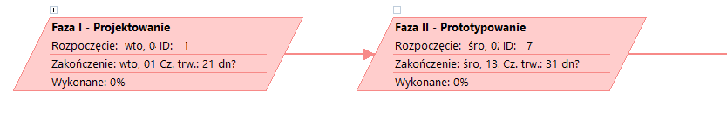

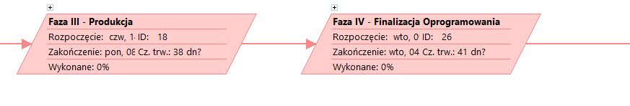

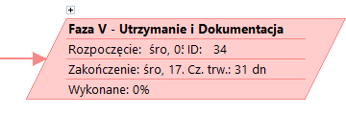

Poniżej przedstawiono diagramy sieciowe realizacji dwóch wybranych etapów.

## Realizacja Etapu I

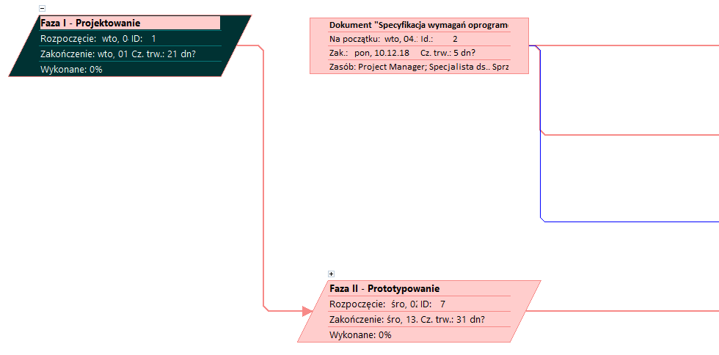

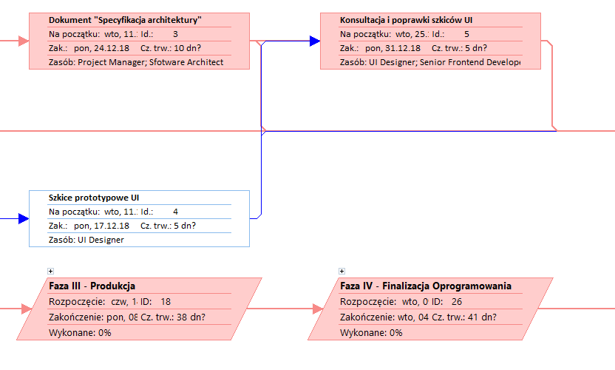

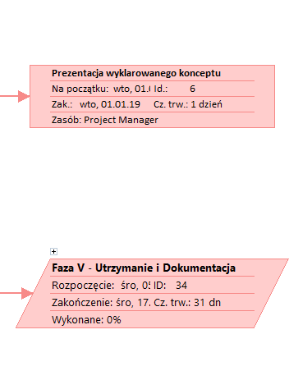

## Realizacja Etapu III

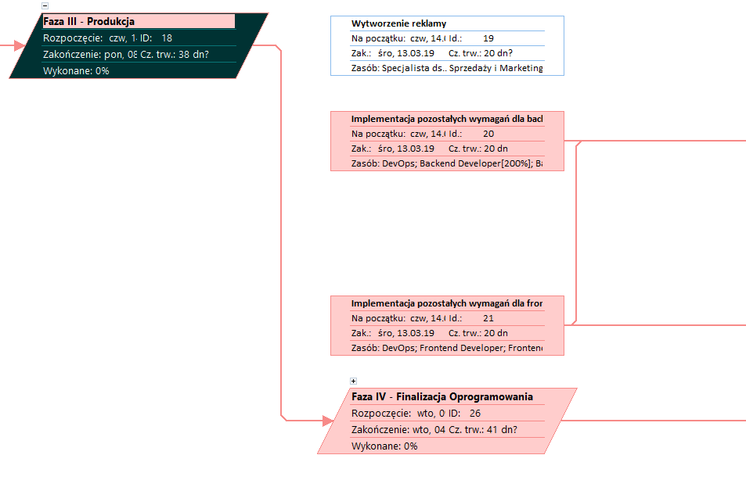

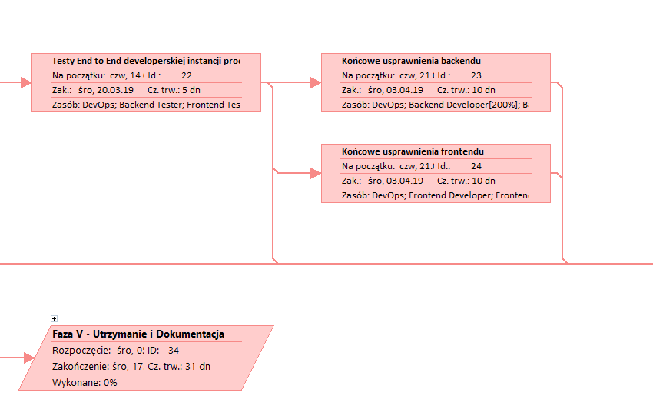

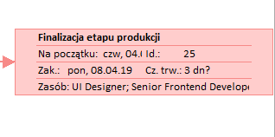

# Struktura podziału pracy

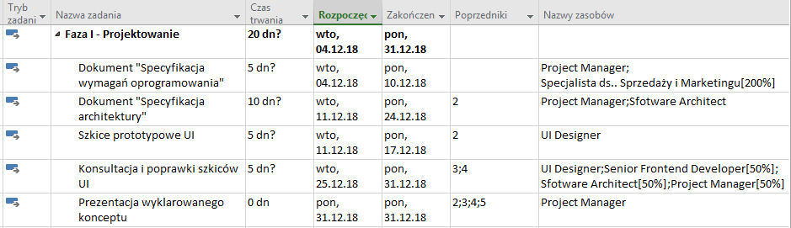

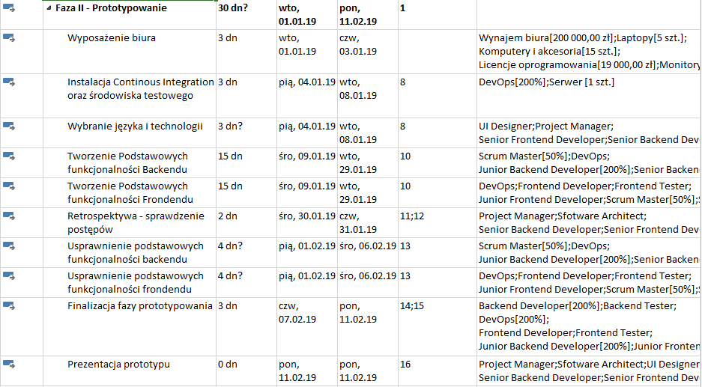

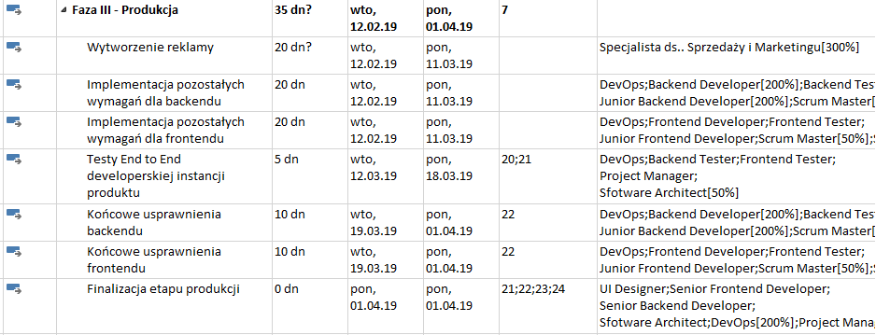

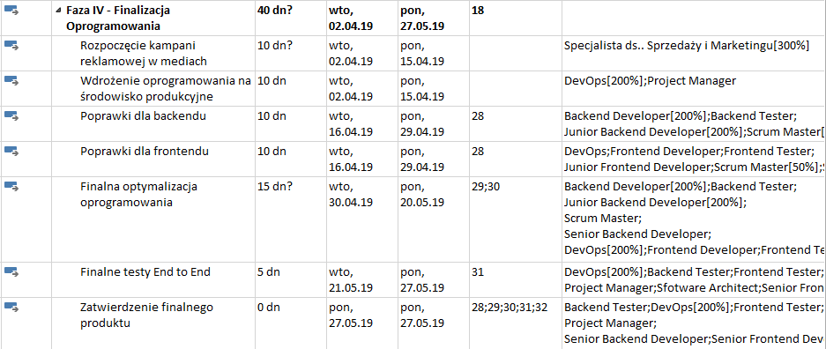

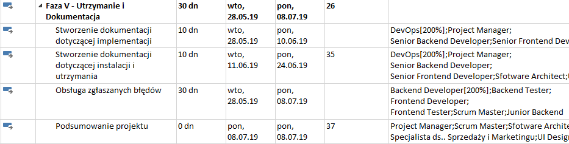

# Wykres Gantta – harmonogram realizacji projektu

## Etap I

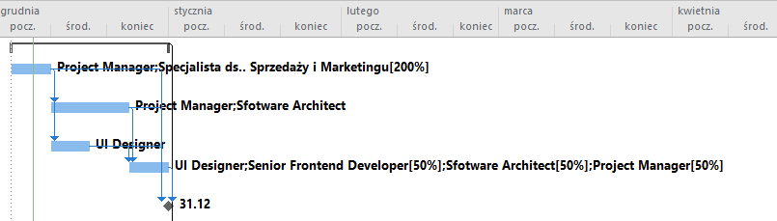

## Etap II

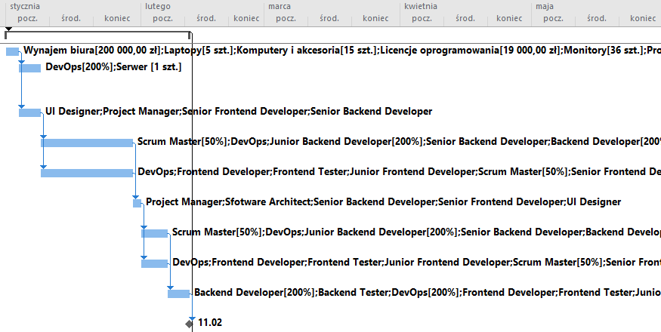

## Etap III

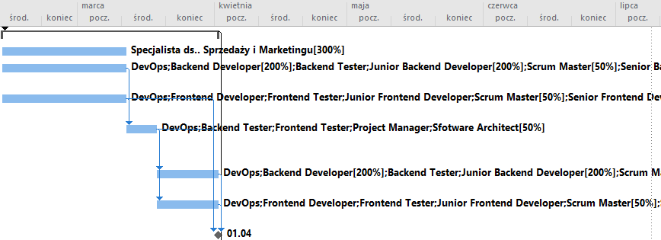

## Etap IV

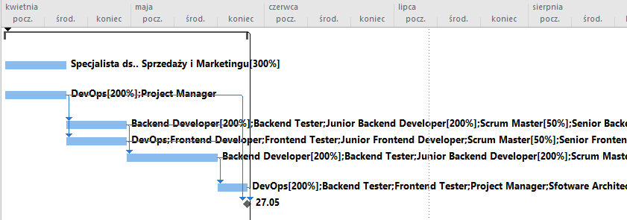

## Etap V

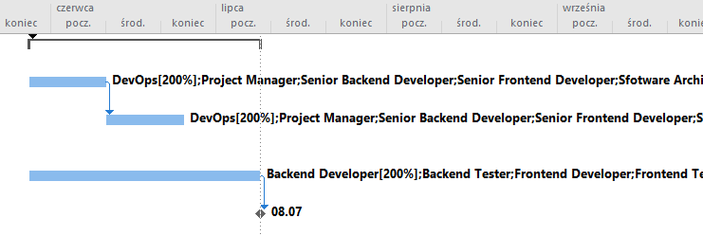

## Ścieżka krytyczna dla etapu II

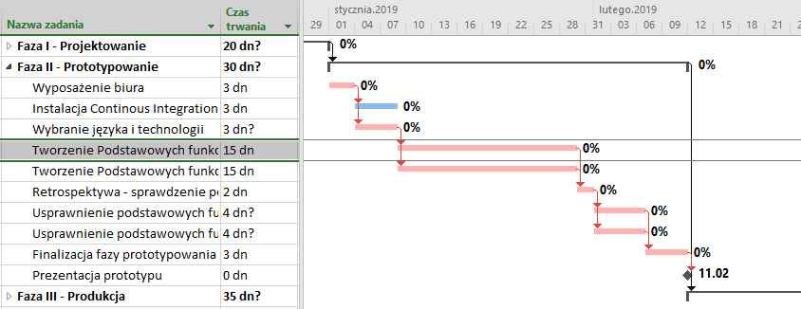

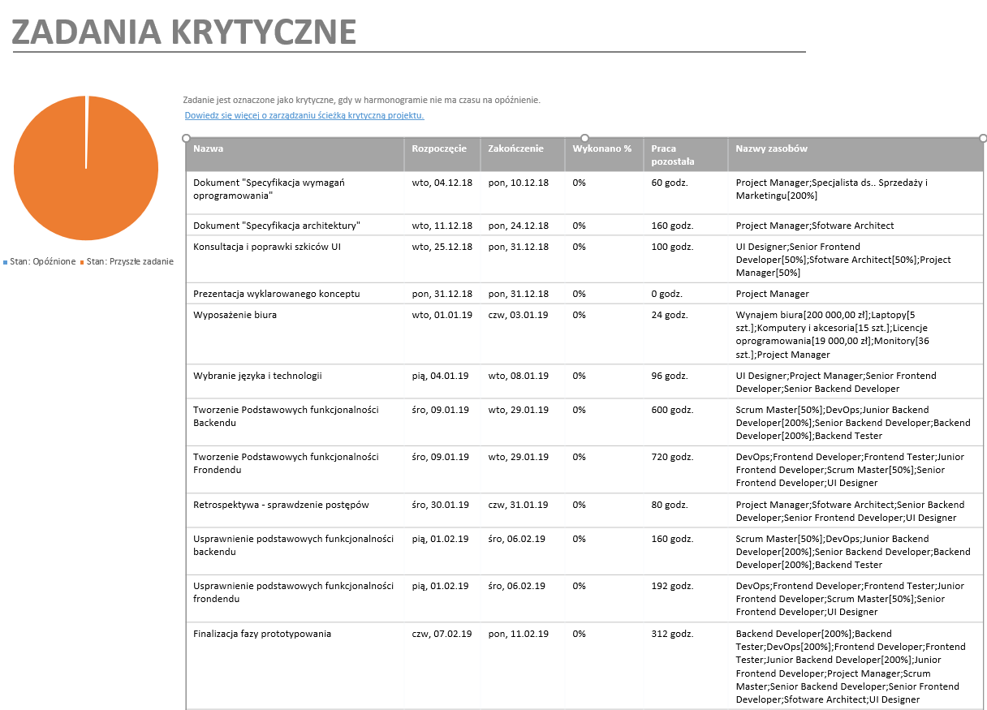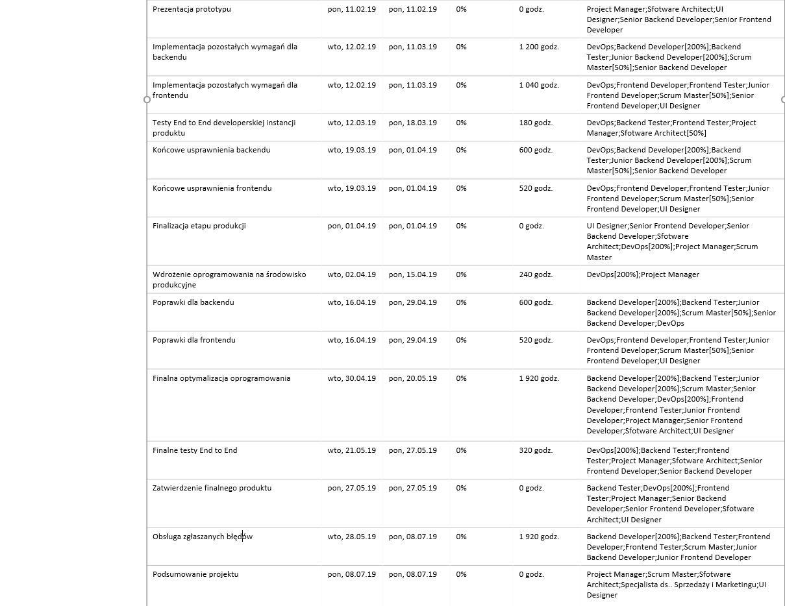

# Raporty

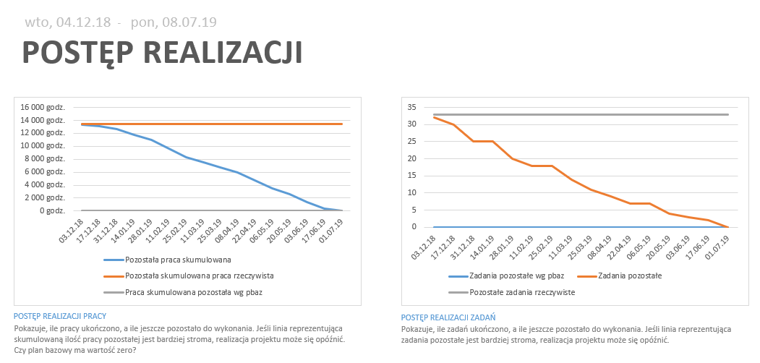

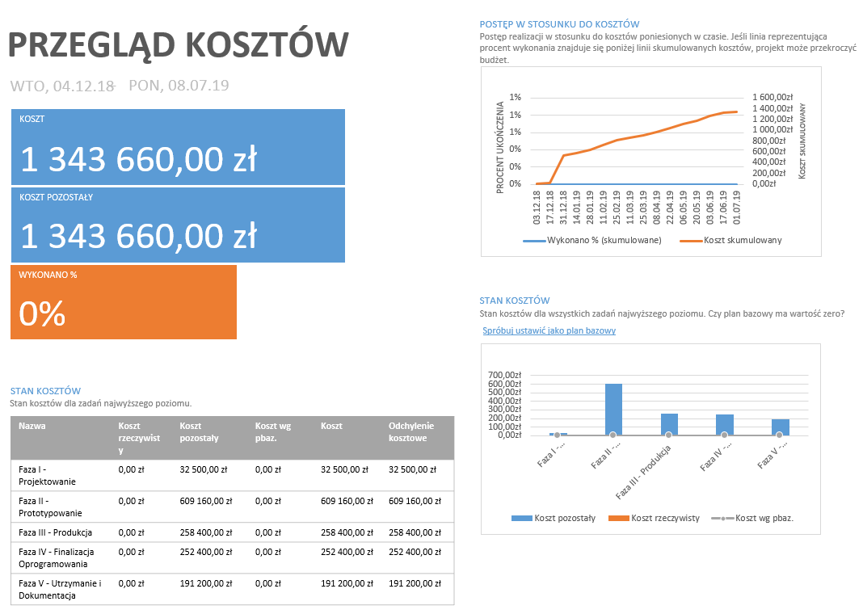

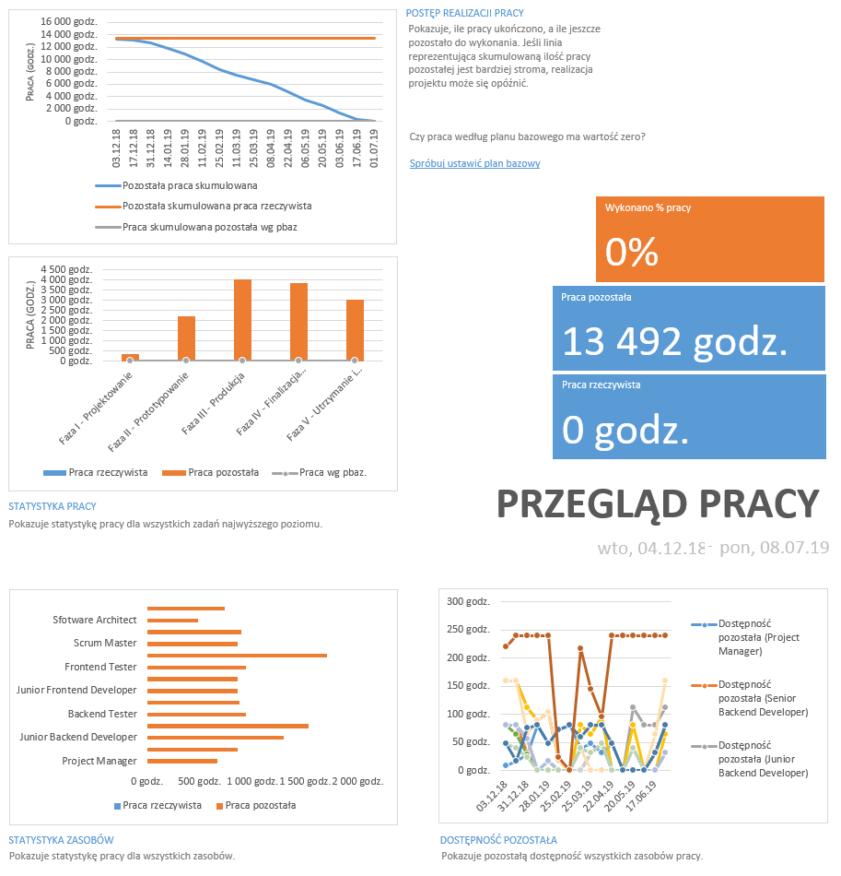

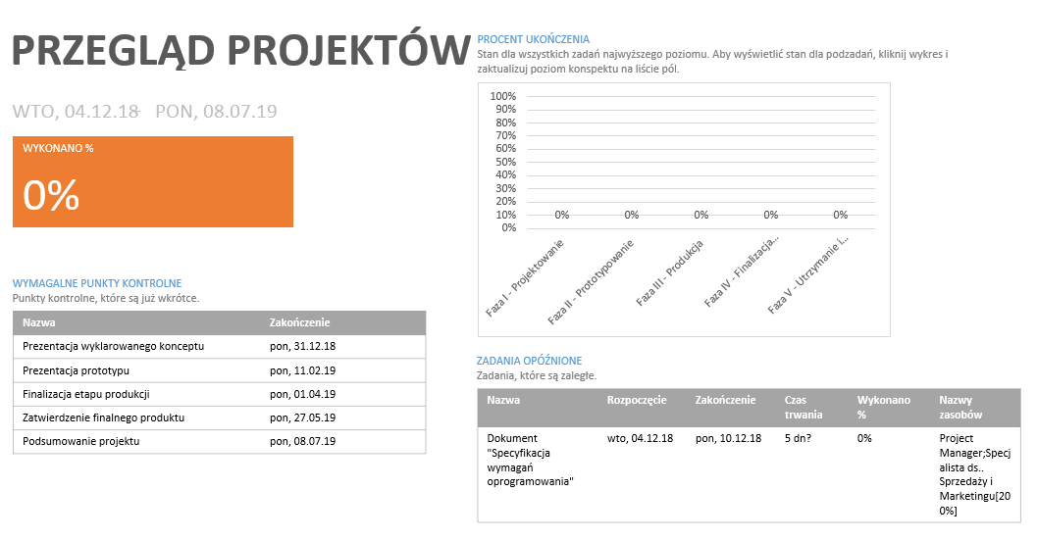

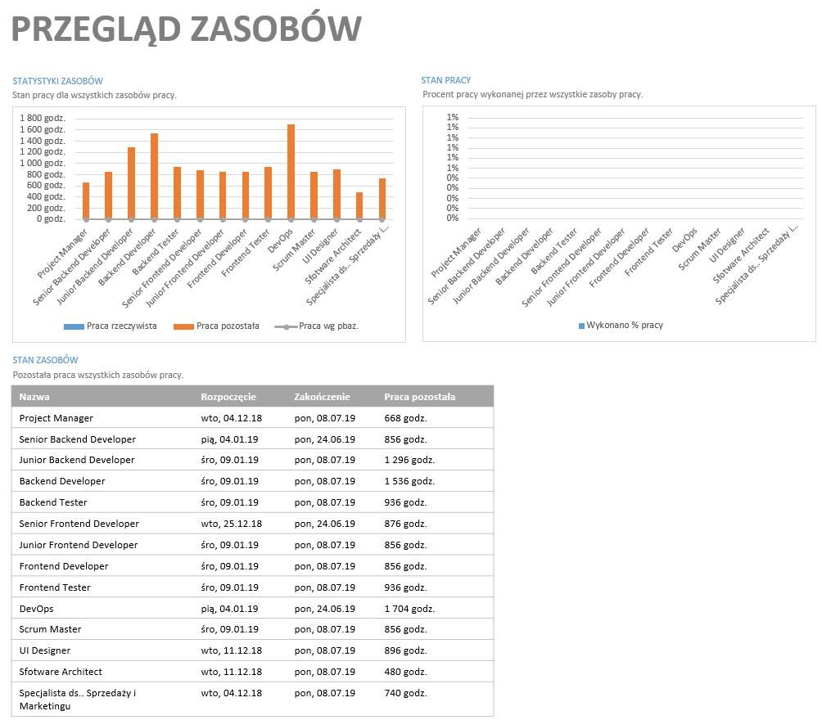

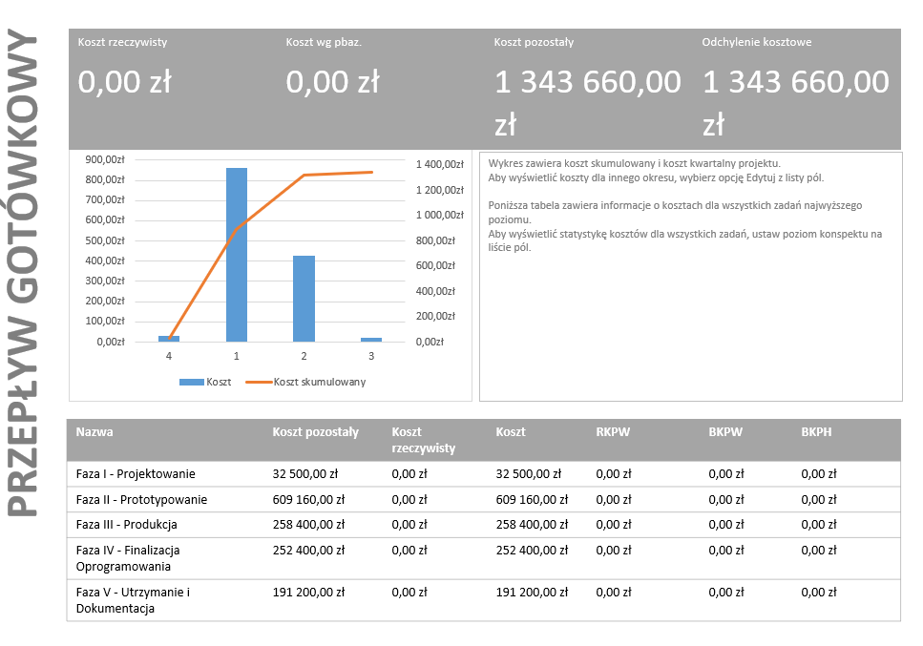

# Ocena ryzyka

Projekt jest realizowany przez stosunkowo mały zespół, który ma za zadanie stworzyć bardzo dużą i wymagającą platformę strumieniowania muzyki. Niestety wiąże się to z dość wysokim ryzykiem niepowodzenia. Główne problemy zostały przedstawione w podpunkcie ‘Ryzyka’.

Na wstępie zostały zidentyfikowane możliwe rodzaje ryzyka związane z tym projektem. Potencjalne wystąpienie któregoś z tych niechcianych zdarzeń może wiązać się z dużymi dodatkowymi kosztami robocizny dla pracowników oraz opóźnieniami w dostarczeniu finalnego produktu. Pomiar ryzyka pozwolił ustalić szansę osiągnięcia zamierzonego celu. Kolejnym etapem była analiza rynku w celu zaprojektowania i zaplanowania funkcjonalności niezbędnych do stworzenia innowacyjnego oprogramowania, które zostało wykonane głównie przez Project Managera, Software Architecta oraz UI Designera. Następnie zostało wykonane planowanie zdarzeń w celu jak najlepszego zarządzania zasobami ludzkimi.

Dzięki poczynionym krokom zapobiegnięto w znaczącym stopniu prawdopodobieństwo wystąpienia ryzyka niepowodzenia projektu. Również w razie pojawienia się komplikacji podczas procesu produkcji oprogramowania, skutki tych niedogodności nie będą aż tak kosztowne i czasochłonne.

# Ocena kosztów

Metodą zastosowaną w projekcie do szacowania kosztów była metoda bottom-up. Polega ona na oszacowaniu kosztów każdego z elementów i etapów z których składa się projekt. Następnie obliczony został koszt całkowity projektu. Poprawność i dokładność tej metody jest uwarunkowana w głównej mierze dokładnością i bezbłędnością w planowaniu czynności niezbędnych do realizacji projektu.

Do oceniania kosztów projektu wykorzystano estymację poprzez analogię, czyli na podstawie zdobytych wcześniej doświadczeń w realizacji podobnych produktów jak i pracy z technologiami które zostaną wykorzystane w projekcie. Uzyskane w taki sposób dane pozwalają na ustalenie podobieństw i różnic między projektami. Dzięki temu możliwe jest oszacowanie czasu trwania poszczególnych etapów jak i niezbędnych zasobów do realizacji planowanego projektu – przekłada się to bezpośrednio na ostateczny koszt.

# Zarządzanie jakością

Zarządzanie jakością jest bardzo ważnym aspektem w tworzeniu produktu. Jest to głównie osiągnięcie poprzez projekt rezultatu zgodnego z celem biznesowym który został określony we wczesnych fazach planowania produktu i analizy rynkowej. Na proces zarządzania jakością składają się etapy planowania, zapewniania i kontroli jakości. W pierwszym z nich zostają zdefiniowane wymagania i cele jakości produktu. Etapu zapewnienia jakości powinien zagwarantować zgodność oprogramowania z zadanymi wymaganiami przez interesariuszy.

Głównymi punktami przemawiającymi za wysoką jakością oprogramowania jest implementacja zgodna z wytycznymi oraz standardami które zostały zaprojektowane poprzez architektów oprogramowania. Kolejną bardzo istotną rzeczą jest stabilność i niezawodność dostarczanego rozwiązania. Osiąga się to zazwyczaj poprzez liczne etapy testowania oprogramowania. Testowanie może być realizowane na poziomie kodu aplikacji (testy jednostkowe) jak i również jako całościowego gotowego rozwiązania (testy końcowe end to end). Wychwycone i zgłoszone błędy powinny być poprawiane na bieżąco, dzięki czemu produkt powinien być możliwie jak najwyższej jakości.

Za jakością produktu przemawia również faza utrzymania. Polega ona na sprawnej komunikacji między twórcami oprogramowania a klientami którzy zgłaszają napotkane problemy w celu ich eliminacji.